《第15课 钢铁长城》教学设计
设计者：陆小雪（湖塘实验中学）
学习目标
1.知道建国以来陆军、海军、空军和导弹部队的建设情况，认识科技强军的重要性。
2.知道新时代的强军之路，认识我国开创国防现代化建设新局面的重大意义。
3.理解国防和军队建设对国家发展的重要作用。
教学重点和难点
教学重点：我国军队建设情况，新时代强军之路
教学难点：理解科技强军的重要性，认识国防现代化的重大意义
教学资源和教学方法
（一）教学资源 历史图片 历史资料视频 文字材料 多媒体
（二）教学方法 讲授法、讨论法、史料研习、课堂讲授与教材阅读相结合
板书设计
第15课 钢铁长城

陆军 海军 空军 火箭军 战略支援部队
保家卫国，维护祖国统一

新时代强军之路：2012年古田会议+2016军改

设计意图 | 教师活动 | 学生活动
从学生的生活入手，导入今天的学习内容，激发学生的学习兴趣。  明确学习任务，开篇明义。 | 一、导入新课  1. 猜词导出“东风快递，使命必达”的火箭军部队，2015年正式成为一个军种，引出我国目前的五大军种共同构成了共和国的钢铁长城。  2.学生读学习目标 | 学生回答分享想法
引导学生根据材料探究中国在和平年代发展国防事业的目的，让学生认识到发展国防事业的重要意义。 | 二、教授新课  (一)长剑守国门——探究中国发展国防事业的目的  1.展示一组图片材料和两则文字材料，让学生根据材料思考：为什么在和平年代我们国家还要大力发展国防和军队建设？  教师概括：①加强军队建设，使我国具有反对和制裁侵略的能力，才能真正保障国家主权和领土安全，提高我国的国际地位。②实现祖国的统一需要强大的国防实力做后盾。③实现中华民族的伟大复兴的中国梦也需要国防实力作为力量保证  2.教师展示相关图片材料，并补充国防实力的发展还可以增强中国人民应对突发事件和抵御风险的能力，还可以为维护世界和平作出更大贡献。 | 学生根据材料思考并作答：为了抵御外敌，保卫国家的领土和主权；为了实现祖国统一；为实现中国梦提供力量保证等  2.观看图片，并听教师讲解
引导学生阅读书本及材料，初步培养学生寻找关键词的方法和能力。  中间穿插国防小知识和历史小故事，再辅以多媒体展示丰富史料和图片、补充拓展相关知识，使学生神入历史，在充分的视觉震撼中体验历史的发展变化，增强兴趣和自豪感。 | （二）铁血铸军魂——陆海空军和导弹部队的发展  活动一：“我是一个兵”国防知识竞赛  根据教材第76-79页，了解陆军、海军、空军和导弹部队的建立、建设情况，积极准备国防知识竞赛。竞赛以小组为单位，获胜小组可获得表彰和奖励。  1.以下不属于中国人民解放军军种之一的是（ ）  A.陆军 B.海军 C.空军 D.火箭军  E.战略支援部队 F.通信兵  教师补充讲解中国人民解放军五大军种，以及军种和兵种的差别。  2.中国战略支援部队2015年12月31日正式建立。那除此之外，还有哪些军种是新中国成立之后建立的（ ）  A.陆军 B.海军 C.空军 D.火箭军  3.和中国人民解放军陆军建立相关的事件为（ ）  A.辛亥革命 B.秋收起义 C.解放战争 D.南昌起义  教师补充讲解中国人民解放军的前身是1927年8月1日的南昌起义后留存的部队中国工农革命军。  4.在我国原华东军区海军的基础上，成立了我国海军的哪一舰队 （ ）  A.南海舰队 B.北海舰队 C.东海舰队 D.北洋舰队  教师补充讲解1955年10月，根据国防部命令，在华东军区海军的基础上，成立了东海舰队。  5.1974年我国自行研制成功并装备入海军的具有很强海上攻击性的武器装备为（ ）  A.导弹驱逐舰 B.辽宁舰 C.核潜艇 D.山东舰  教师补充我国的航母装备：辽宁舰和山东舰  6.有一支英雄的队伍，它还没有宣布成立就参加了开国大典的阅兵，刚成立就在与世界最强大的国家的战争中打出了自己的威风。它是( )  A.中国人民解放军陆军 B.中国人民解放军海军  C.中国人民解放军空军 D.中国人民解放军装甲兵  7.根据图片概括空军装备进步的几个进程  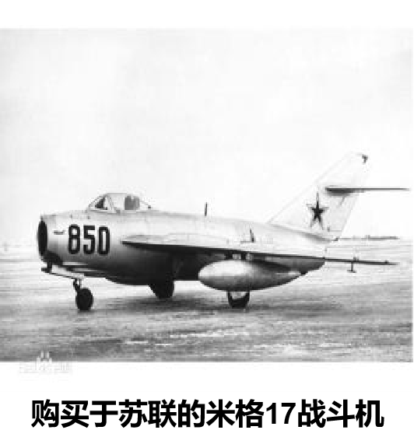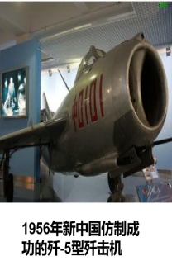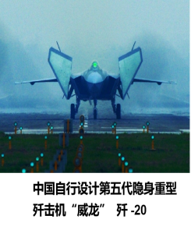  教师补充讲解：强大的科技支撑是我国国防和军队现代化水平的重要体现。  8.随着1966年中国第一次成功进行了发射导弹核武器的试验成功而组建的军种是（ ）  A.火箭军 B.常规导弹部队  C.第二炮兵部队 D.核导弹部队  9.下列不属于我国文革时期国防建设成就的有（ ）  A.自行研制成功导弹驱逐舰 B.第一艘核潜艇装备入军  C.第一架国产歼-5歼击机仿制成功 D.导弹部队的建立  10.我国导弹部队的主要职能为（ ）  A.核恐吓 B.核侵略 C.核反击 D.战略进攻  教师补充讲解中国的导弹部队的装备情况。 | 学生以小组为单位积极参与知识竞赛，并听教师对竞赛中的重要知识点和补充的课外国防知识进行讲解。  学生对书本上各军种的建立时间进行及时记忆。  学生自行整理海军装备的发展①1971年自行研制导弹驱逐舰  ②1974年第一艘核潜艇装备入列  ③2012年9月辽宁舰交接入列  学生讲述抗美援朝空军英雄蒋道平的事迹  学生根据图片概括从国外购买—国产化-自行研制
设计意图：通过阅读课本，了解新时代我国的强军之路，提高学生的概括能力 | （三）打得赢 不变质——新时代的强军之路  1.教师提问：中国人民解放军日新月异的进步感到自豪和欣喜，这一方面与我们的军事装备进步有关，还与另一个重要的因素密切相关，那就是对军队的组织编制作出了特别的安排，请同学们阅读教材第80页的内容，说说中国人民解放军在哪些方面做了调整。  （1）指导思想  （2）军种建设  （3）战略布局  （4）军队管理  2.概括强军改革的意义 | 学生根据书本知识概括新时代强军之路的内涵，了解新时代强军的政治保证和强军改革的相关内容。
。  通过材料的补充，从不同角度引导学生思考国防建设背后的影响因素。 | （四）激流勇进造强军——探究中国国防实力发展的原因  1.教师展示四则材料。学生进行小组合作探究：结合材料，思考为什么今天中国的国防力量能发展壮大？  教师对学生的回答进行总结：①科技强军，装备更新②  科技人员、国防将士无私奉献，投身国防③综合国力，大大增强④党的领导，重视国防  2.教师展示两幅图片，并提出愿景，希望在座的各位也能积极投身国防事业，以吾辈之青春，铸钢铁之长城，守护我们的华夏祖国。 | 小组合作，概括中国国防事业发展的原因。
回顾梳理，整理本课知识要点，强化记忆印象，梳理课本知识间关系 | 